manual para uso de macros concentradoras de máscaras sinba-sis

versión julio 2018

Sistema Nacional de Información Básica en Materia de Salud
-SINBA

Contenido
Contenido 2
Presentación 3
Macros concentradoras 3
Uso General de las Macros Concentradoras 4
Entrar al archivo de Macro 4
Conversión del Archivo .CSV a .TXT: 4

Presentación

Macros concentradoras
Son herramientas que le permitirá la concentración de registros capturados en Máscaras para la captura nominal de Consultas y Detecciones, que por falta de equipos con capacidades mínimas no se puede hacer la instalación del sistema Offline de SINBA.

Se cuenta con una Máscara de cada tipo, que obedece a cada una de las Guías de Intercambio de Información en Salud para los siguientes:

Nombre del Formato Primario y Clave del formato | Nombre de la Máscara asociada | Nombre de la Macro concentradora Asociada
Hoja Diaria de Consulta Externa, SINBA-SIS-01-P | MASCARA SINBA-SIS-CE | Macro concentradora de SINBA CE
Hoja Diaria de Consulta Externa de Salud Bucal. Intramuros, SINBA-SIS-02-P | MASCARA SINBA-SIS-SB | Macro concentradora de SINBA SB
Hoja Diaria de Consulta Externa de Salud Mental, SINBA-SIS-03-P | MASCARA SINBA-SIS-SM | Macro concentradora de SINBA SM
Hoja Diaria de Consultas y Atenciones de Planificación Familiar, SINBA-SIS-CAPF-P | MASCARA SINBA-SIS-PF | Macro concentradora de SINBA PF
Hoja Diaria de Detecciones, SINBA-SIS-DET-P | MASCARA SINBA-SIS-DT | Macro concentradora de SINBA DT

Uso General de las Macros Concentradoras
La Macro concentradora realizará de una manera efectiva la conversión de archivo .csv a .txt, para la carga masiva de los registros de las máscaras de captura por Tipo de PEIIS.

Entrar al archivo de Macro
Al abrir el archivo aparecerá la siguiente vista

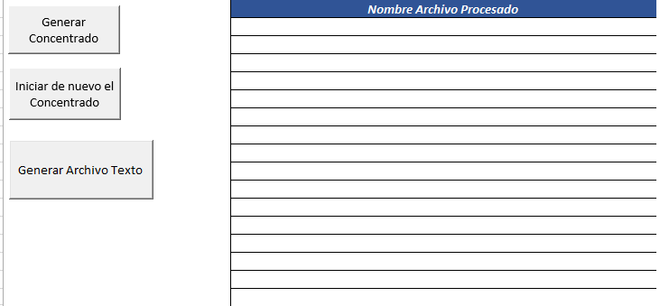

Conversión del Archivo .CSV a .TXT:
- Se deben trabajar las Macros concentradoras con base al Tipo de Máscara que va a concentrar; es decir que no se debe mezclar una Máscara de un tipo con otra de otro tipo, por ejemplo, una Máscara de Planificación familiar, con una máscara de Salud Mental; por lo que se recomienda tener los archivos separados en carpetas por Tipo o bien identificados por nombre de archivo.
- Mediante el botón de “Generar Concentrado” se selecciona el archivo de la Máscara de captura que se va a transformar.

- Es indispensable que la máscara a convertir sea de la versión del día 05 de julio de 2018.
- Si el archivo a convertir es versiones anteriores:
  - Copie todos los registros capturados en la Hoja de captura y pegue en la Máscara de la versión actual de igual manera en la Hoja de Captura, en la parte superior derecha de clic en el Botón “Guardar”, para que los registros se envíen a la Hoja de CSV.
  - Verifique los datos aparecen en la Hoja de CSV.
- Una vez que se ha asegurado de que la Máscara a convertir es de la última versión dé clic en el botón “Generar Concentrado”.
- Se abre una ventana donde se indicará la fecha de la primera consulta (fecha de inicio) y la fecha de la última consulta (fecha final) la fecha puede teclearse con el formato DD/MM/AAA.
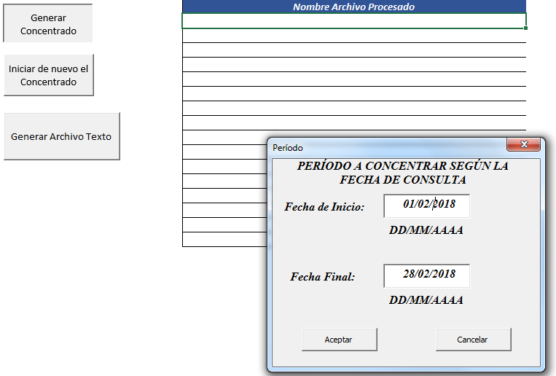
- Al dar clic en el botón de “Aceptar” aparecerá una nueva ventana donde se seleccionará el archivo de la Mascara de captura a transformar.
- Recuerde que debe ser concordante el tipo de Macro con el tipo de Máscara.

- Una vez seleccionado el archivo de clic en el botón de “Abrir”.

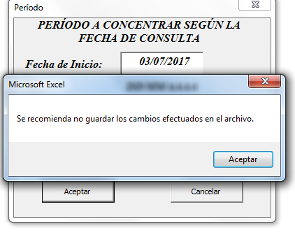
- Al realizar la selección de la mascara aparecera un mensaje de: “Se recomienda no guardar los cambios efectuados en el archivo” :
- De clic en el botón de “Aceptar”
- Aparecerá el siguiente mensaje: ¿Desea guardar los cambios efectuados en…” es importante que NO guardemos ningun cambio.
- Seleccione “No guardar”
- Aparecera la hoja de “concentrado”
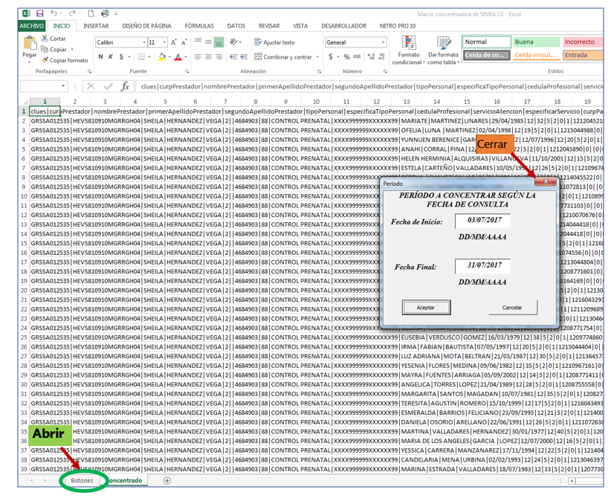
- Cierre el cuadro de diálogo de “Periodo” donde se colocaron las fechas de inicio y fin y abra la hoja “Botones”.
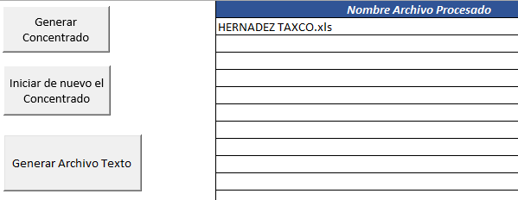
- En la hoja “Botones” seleccione la opción “Generar archivo de texto”

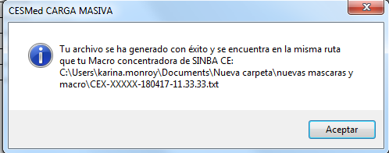
- Aparecerá el siguiente mensaje:

El cual indica que el archivo .TXT fue creado exitosamente y lo generará automáticamente en la carpeta donde se encuentre guardada la macro.
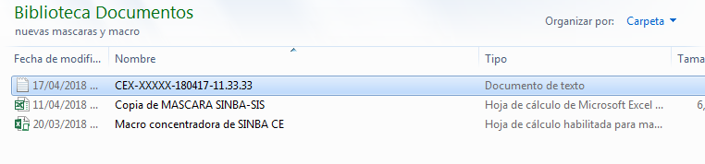
Este archivo (.TXT) generado es el que se importara a través de Carga Masiva, el cual puede ser renombrado.
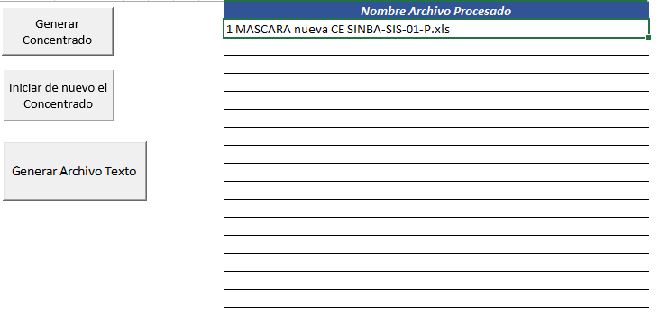
- Para iniciar la conversión de otro archivo se selecciona “Iniciar de nuevo el Concentrado”, lo cual permitirá “limpiar” la macro anterior e iniciar el proceso de conversión de un nuevo archivo a partir del punto número 1.
- Esta función se limita por el uso de memoria, por lo que se recomienda hacer esta función sólo para cinco archivos.
- Para reiniciar la conversión de otro archivo es necesario cerrar la macro, y realizar todo el proceso descrito a partir del punto 1.

